KHAI GIẢNG RỘN RÀNG – CHẮP CÁNH ƯỚC MƠ
Trong không khí hân hoan, rực rỡ cờ hoa kỉ niệm 80 năm Ngày Quốc khánh 2/9, thầy và trò Trường Tiểu học Noong Hẹt long trọng tổ chức Lễ khai giảng năm học 2025-2026.

Sáng ngày 5/9/2025, ngay từ sớm, trên sân của ngôi trường Tiểu học Noong Hẹt đã rộn ràng tiếng cười, tiếng nói, tràn ngập sắc màu tươi mới của ngày hội toàn dân đưa trẻ đến trường. Không chỉ là một lễ khai giảng quen thuộc, đây còn là ngày hội đặc biệt, gắn với dấu mốc 80 năm thành lập Bộ Quốc gia Giáo dục (nay là Bộ Giáo dục và Đào tạo, 1945 – 2025).
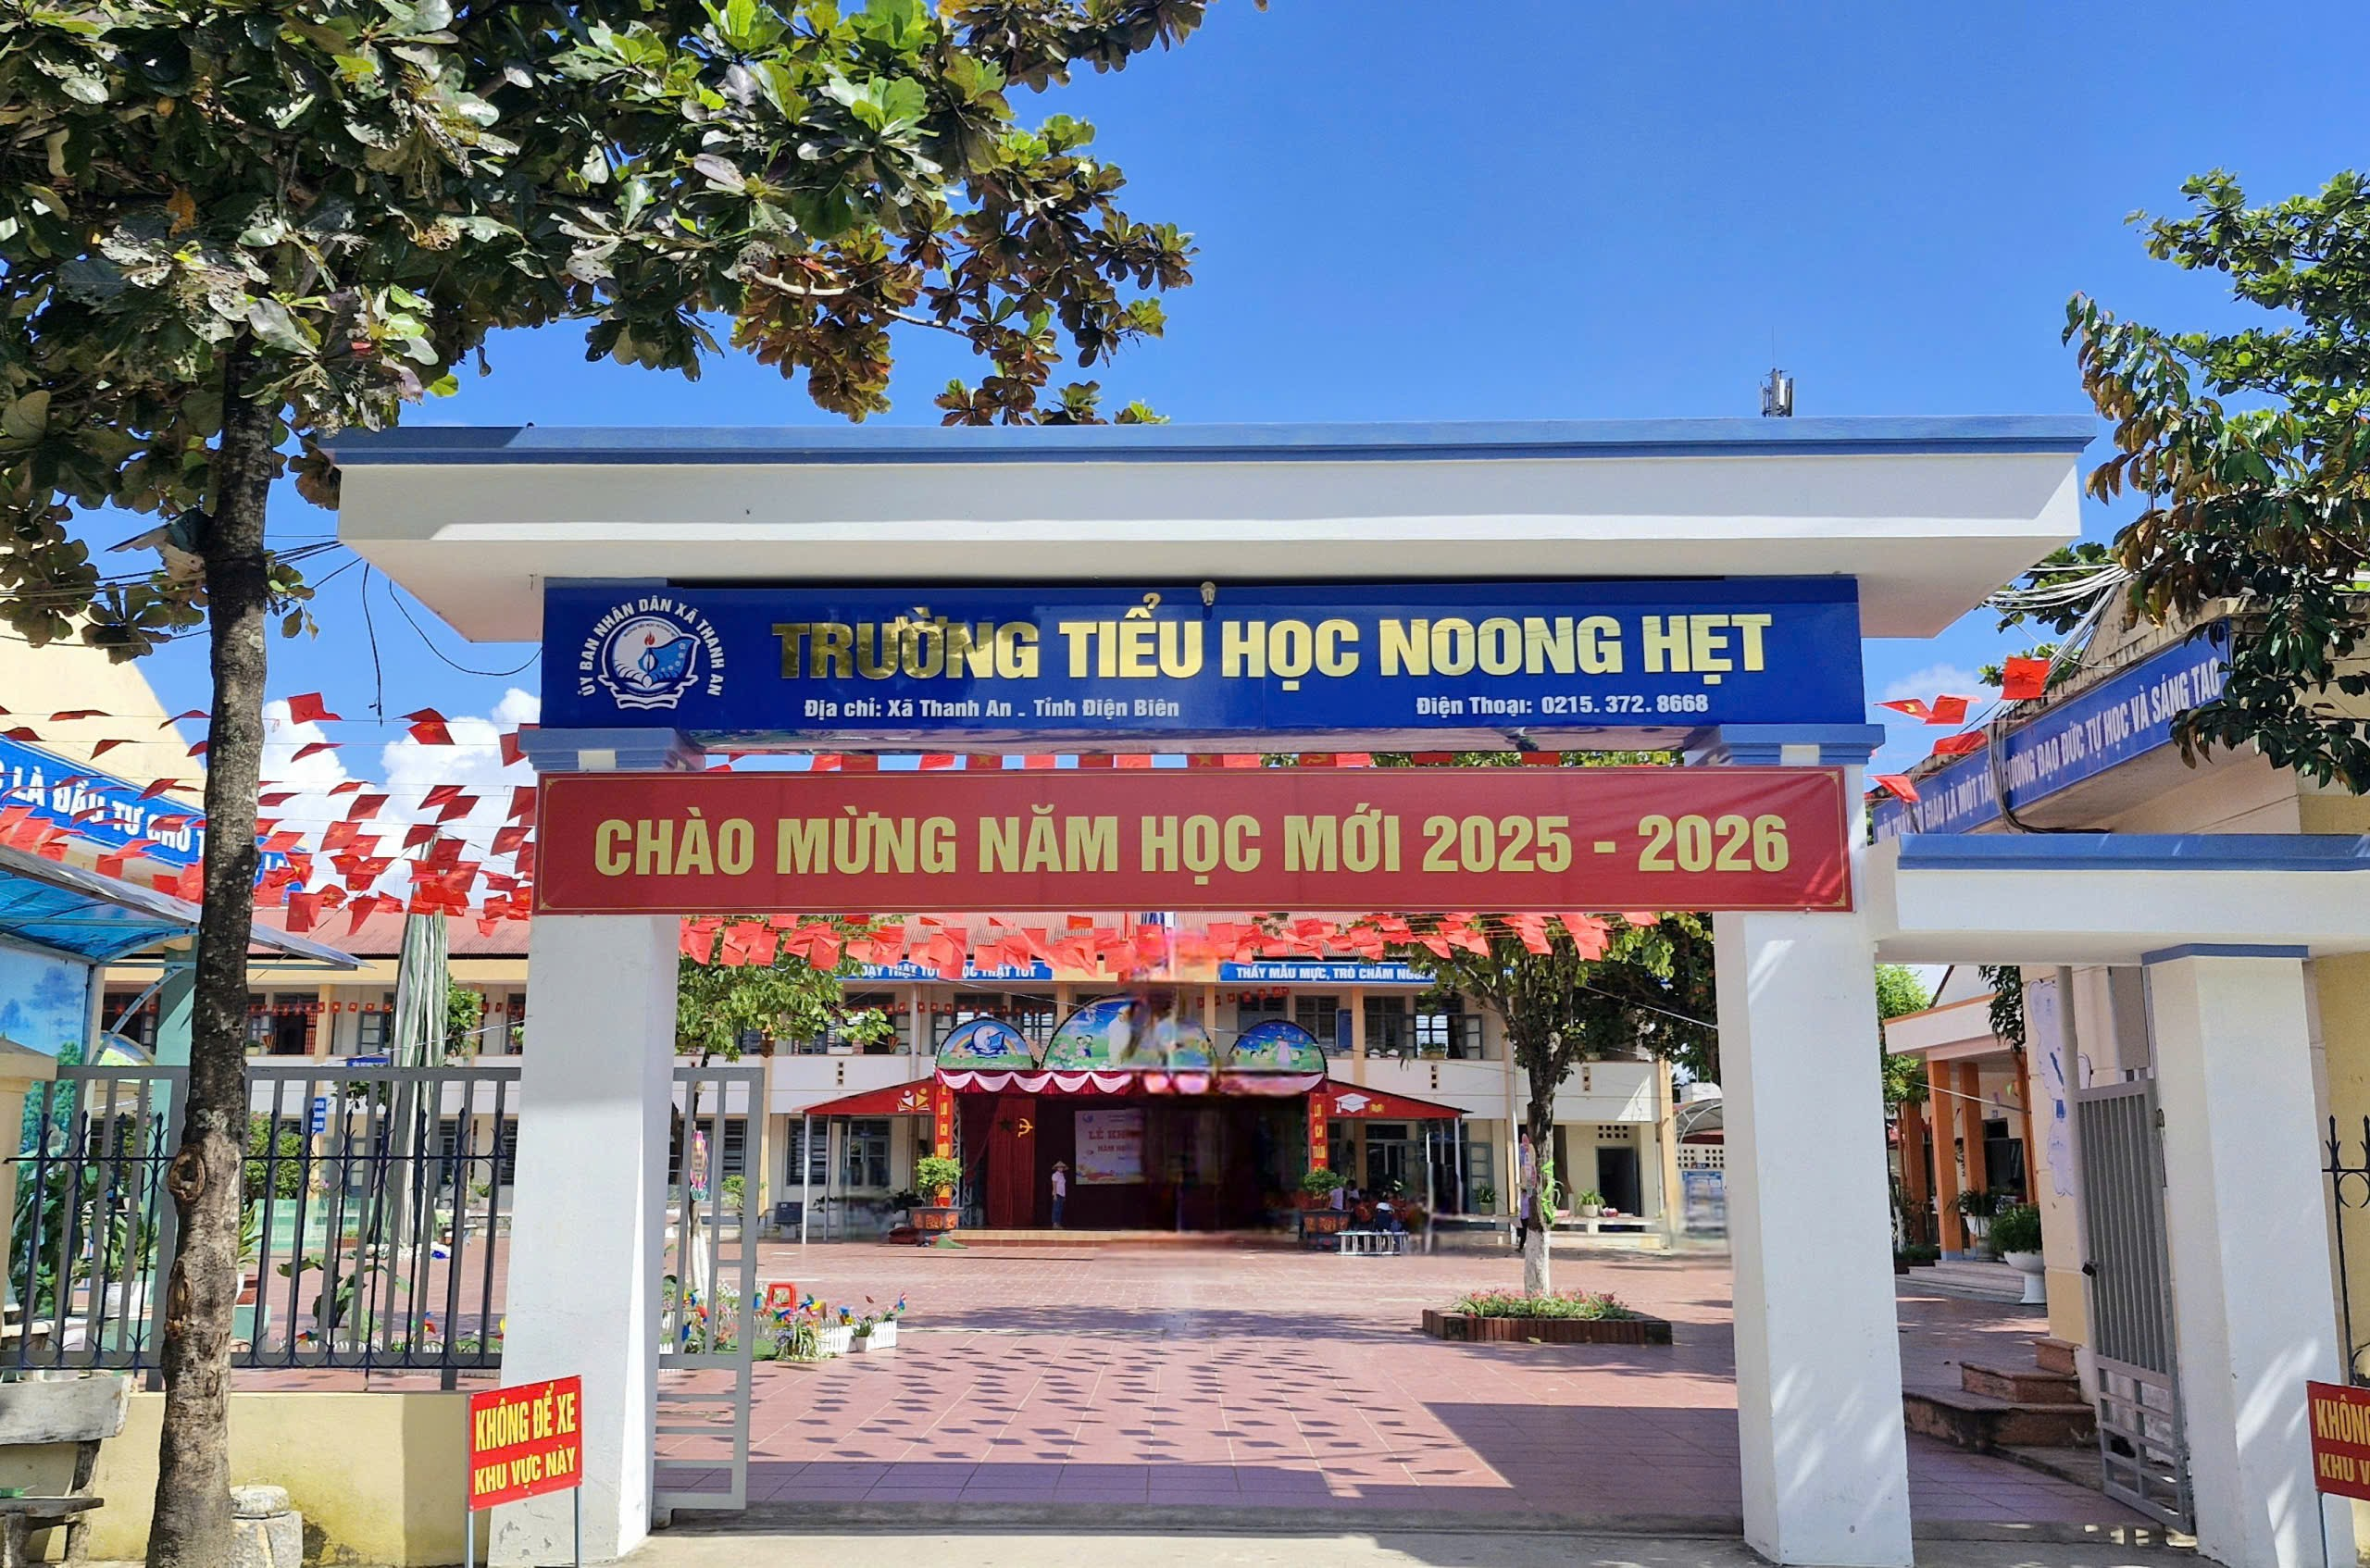
Khung cảnh rực rỡ, tươi mới trong ngày hội toàn dân đưa trẻ đến trường.
Về dự buổi lễ khai giảng năm học mới, nhà trường vinh dự được đón tiếp các đồng chí lãnh đạo Đảng ủy, HĐND, UBND xã Thanh An; đại diện Hội cha mẹ học sinh; các cơ quan, doanh nghiệp trên địa bàn; cùng toàn thể cán bộ, giáo viên và học sinh.
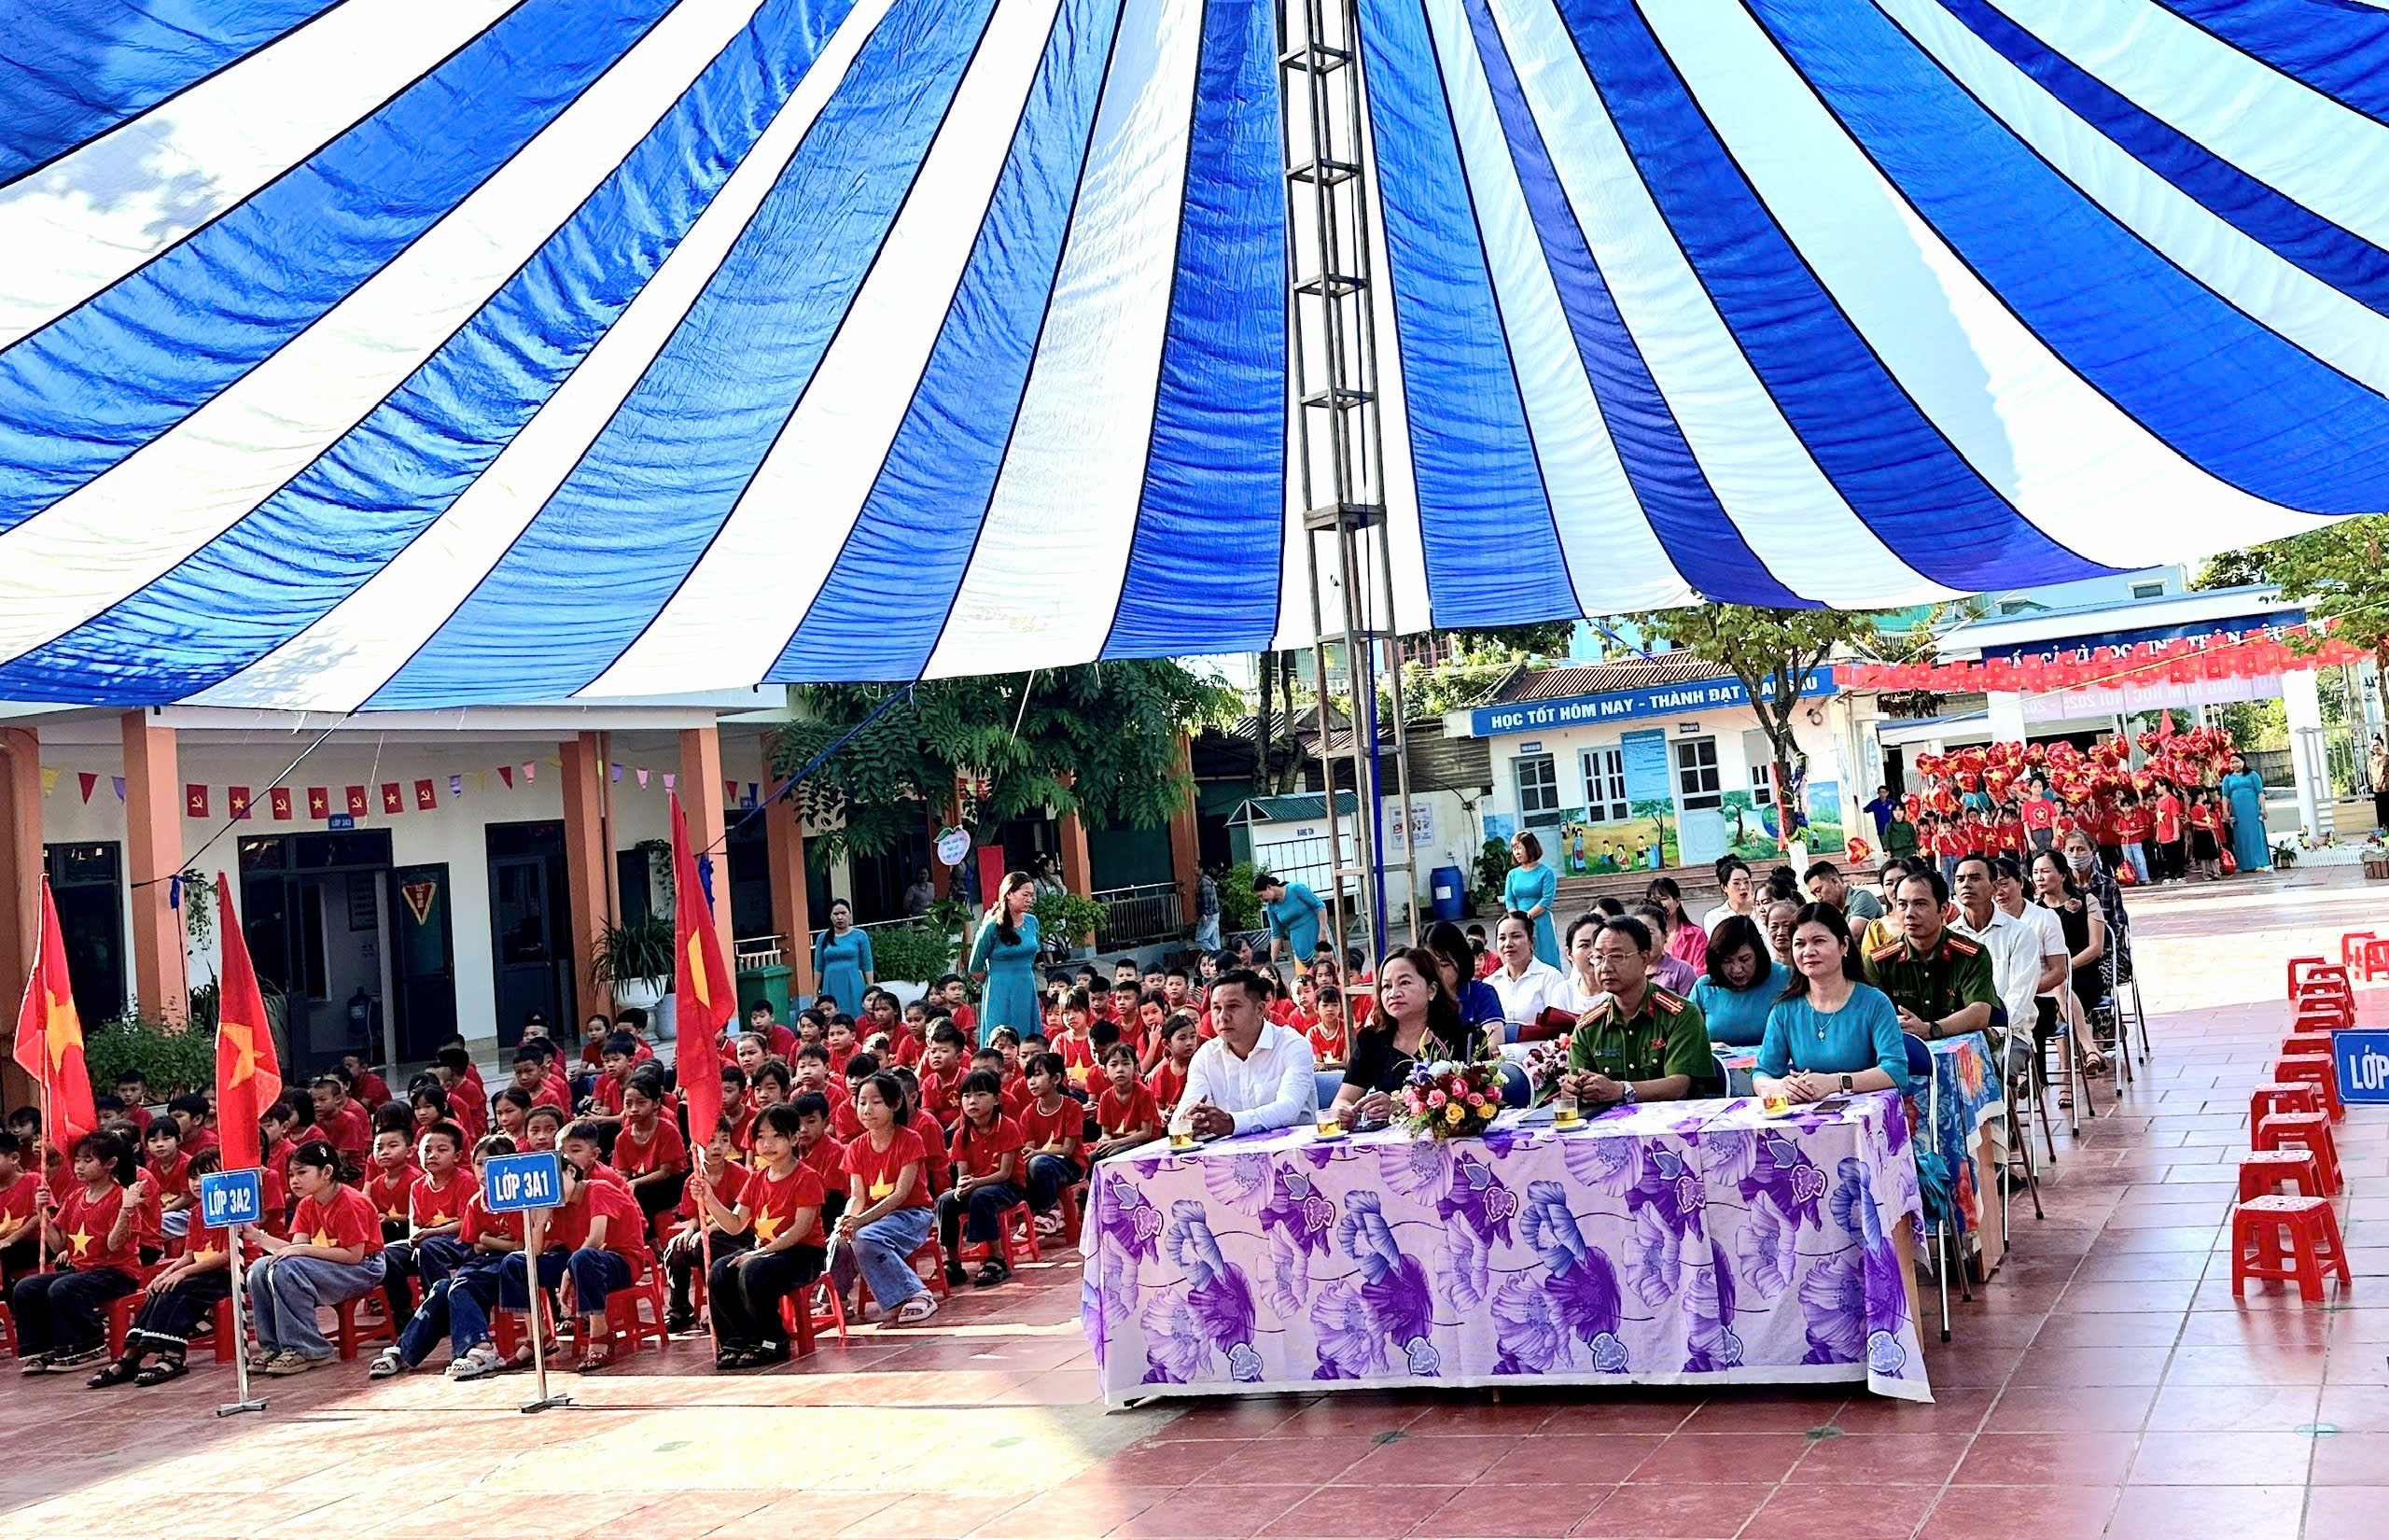
Các đồng chí lãnh đạo xã Thanh An, các đại biểu tham dự lễ khai giảng
Những nụ cười rạng rỡ, ánh mắt háo hức của học sinh, đặc biệt là các em lớp Một – những “mầm non” đầu tiên bước vào hành trình tri thức – đã làm bừng sáng cả không gian. Hình ảnh các thầy cô trong trang phục truyền thống rực rỡ sắc màu đứng chào đón học sinh ngay tại cổng trường đã tạo nên một không khí ấm áp, gần gũi và chan chứa yêu thương.

Những nụ cười rạng rỡ, ánh mắt háo hức của học sinh trong ngày khai trường.
Năm học 2025 – 2026, Trường Tiểu học Noong Hẹt hân hoan chào đón 85 học sinh khối 1. Đối với các em, ngày khai trường đầu tiên là một cột mốc đáng nhớ – khởi đầu hành trình mới, rời xa tuổi thơ mầm non hồn nhiên để bước vào thế giới tri thức, tình bạn và bao điều bổ ích. Những cái nắm tay thật chặt, những lời động viên ân cần của cô Hiệu trưởng, các thầy cô giáo và các anh chị đã giúp các em thêm tự tin, xua tan sự bỡ ngỡ ban đầu.

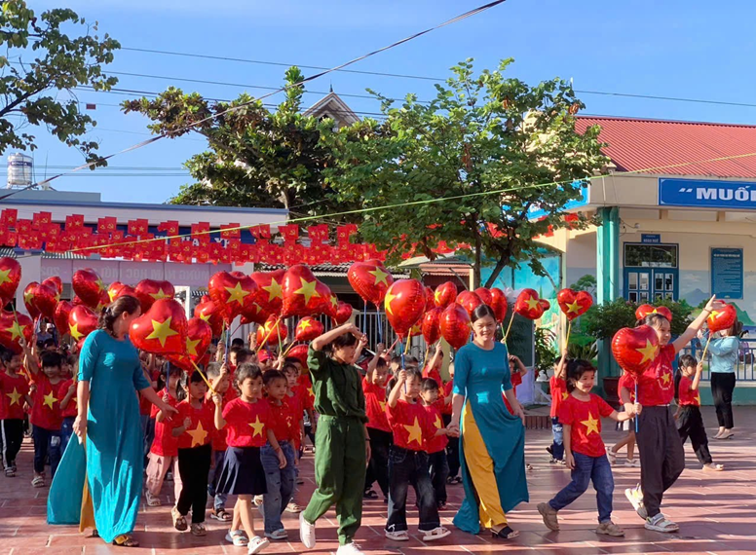
Các em học sinh lớp 1 bước vào năm học mới.

Buổi lễ càng thêm ý nghĩa khi thầy trò nhà trường được lắng nghe Thư của Chủ tịch nước gửi ngành giáo dục nhân dịp khai giảng năm học mới. Các đại biểu cũng đã lên sân khấu tặng hoa, gửi lời chúc mừng, thể hiện sự quan tâm sâu sắc của Đảng, Nhà nước và toàn xã hội đối với sự nghiệp trồng người.
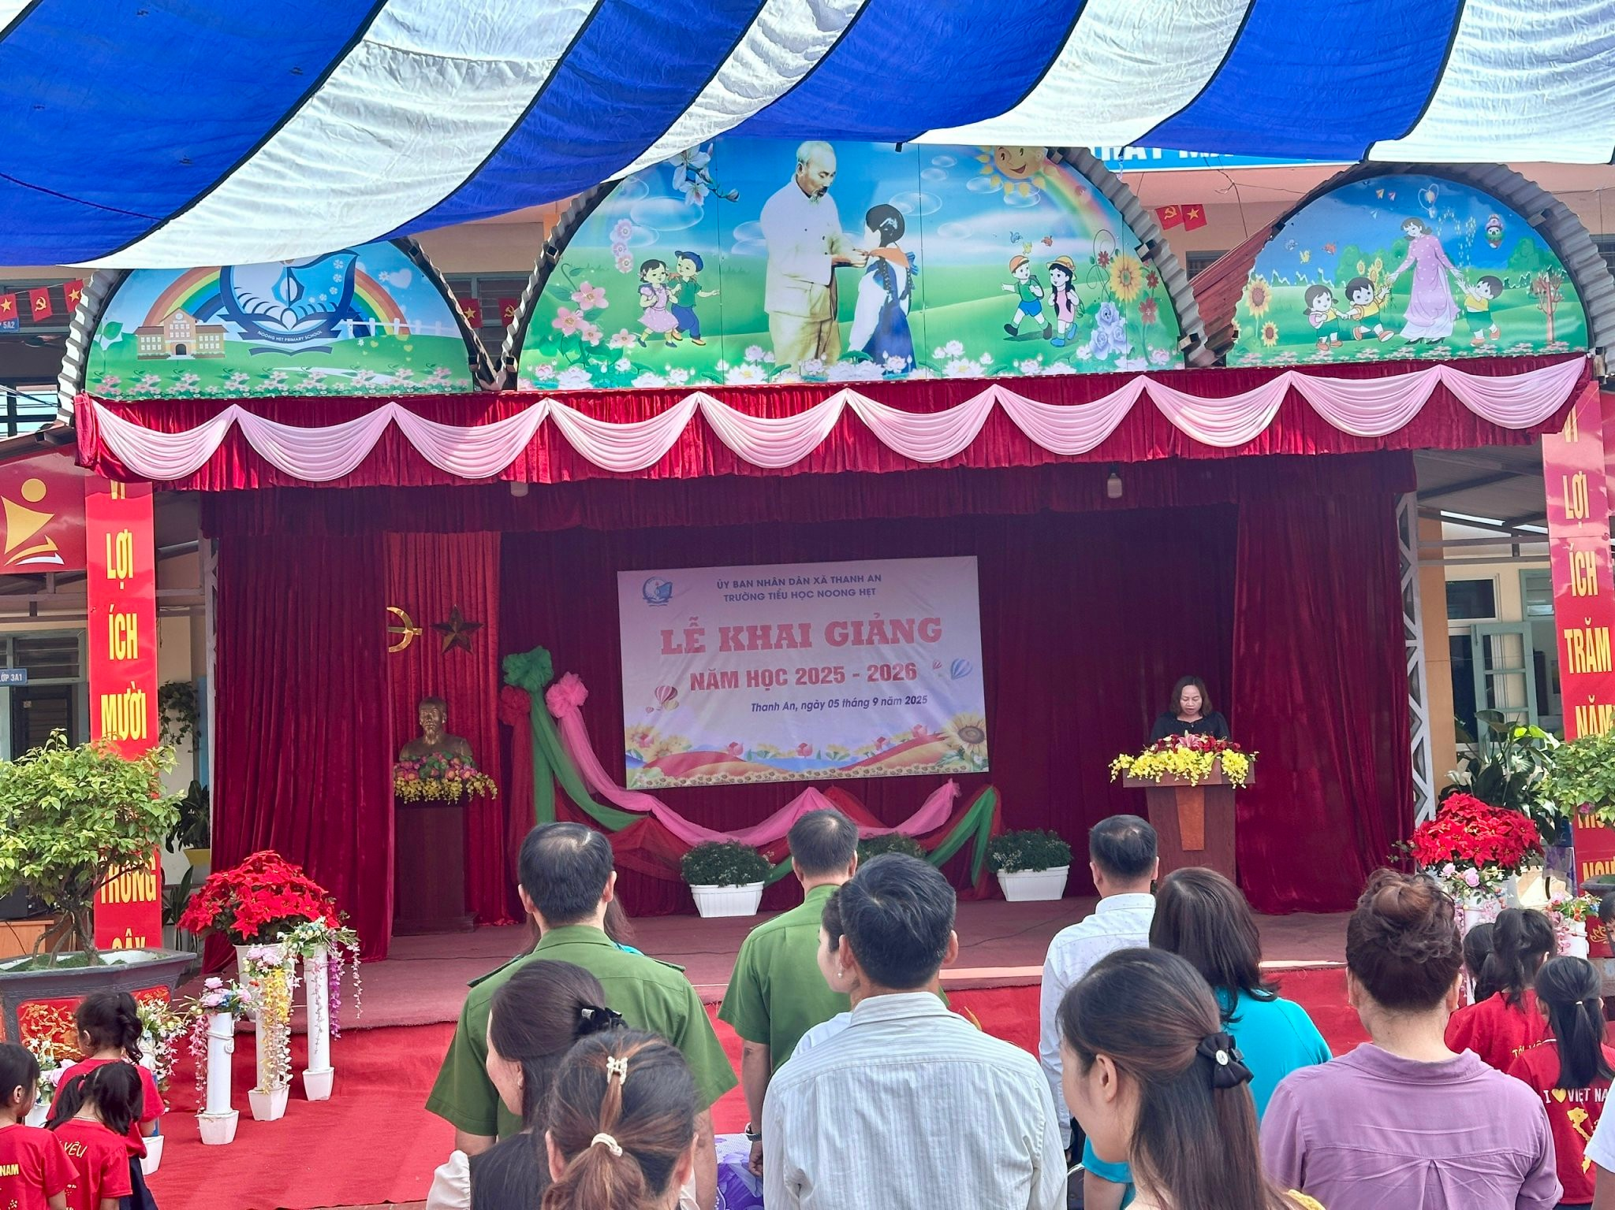
Đồng chí Lò Thị Dương - Ủy viên ban thường vụ Đảng ủy, Trưởng ban xây dựng Đảng đọc thư chủ tịch nước gửi ngành giáo dục nhân ngày khai giảng

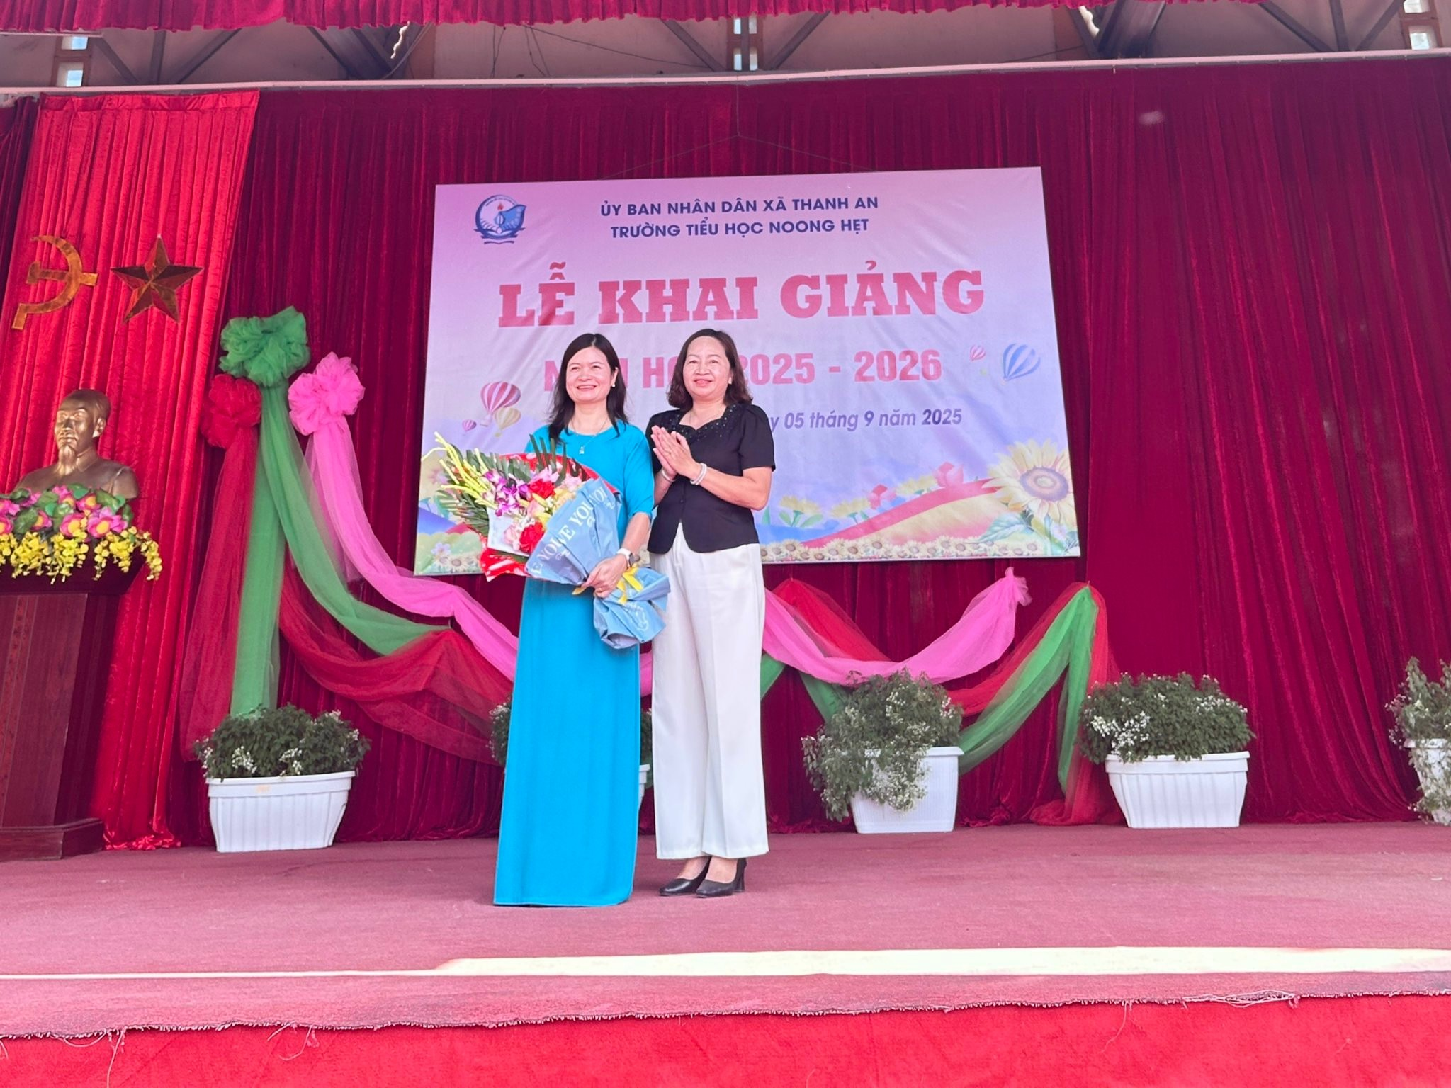
Lãnh đạo xã tặng hoa nhà trường nhân ngày khai giảng năm học mới

Một điểm nhấn đầy nhân văn của buổi lễ là chương trình trao quà cho học sinh có hoàn cảnh khó khăn, học sinh khuyết tật. Những món quà tuy giản dị nhưng chứa đựng tình cảm sẻ chia, tiếp thêm nghị lực để các em vững bước trong học tập và cuộc sống.
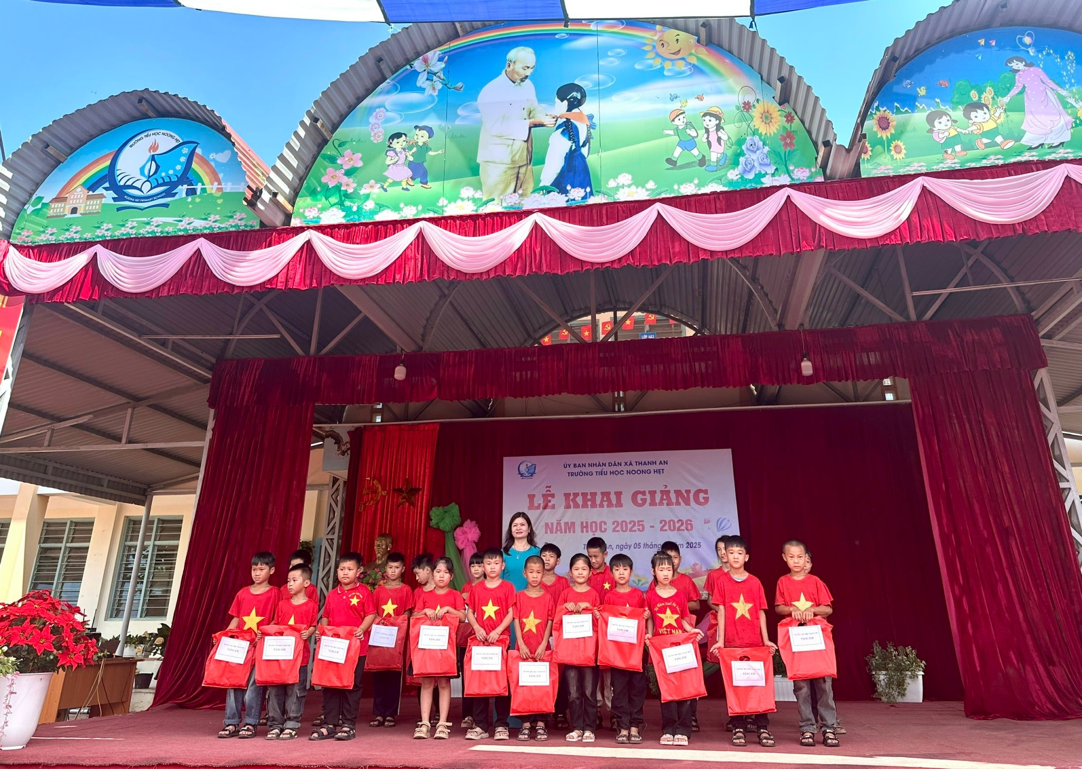
Những phần quà ấm áp động viên các em học sinh có hoàn cảnh khó khăn trong ngày khai trường
Không chỉ diễn ra tại sân trường, thầy và trò Trường Tiểu học Noong Hẹt còn hòa mình vào không khí của cả nước khi tham dự Lễ Khai giảng trực tuyến do Bộ Giáo dục và Đào tạo tổ chức. Tại đây, các em được lắng nghe diễn văn khai giảng của Bộ trưởng Bộ Giáo dục và Đào tạo, theo dõi bộ phim tư liệu “80 năm giáo dục phát triển đất nước” đầy ý nghĩa. Đặc biệt, khoảnh khắc Tổng Bí thư Tô Lâm đánh trống khai trường đã khơi dậy niềm tự hào, niềm tin và khát vọng lớn lao cho một năm học mới.
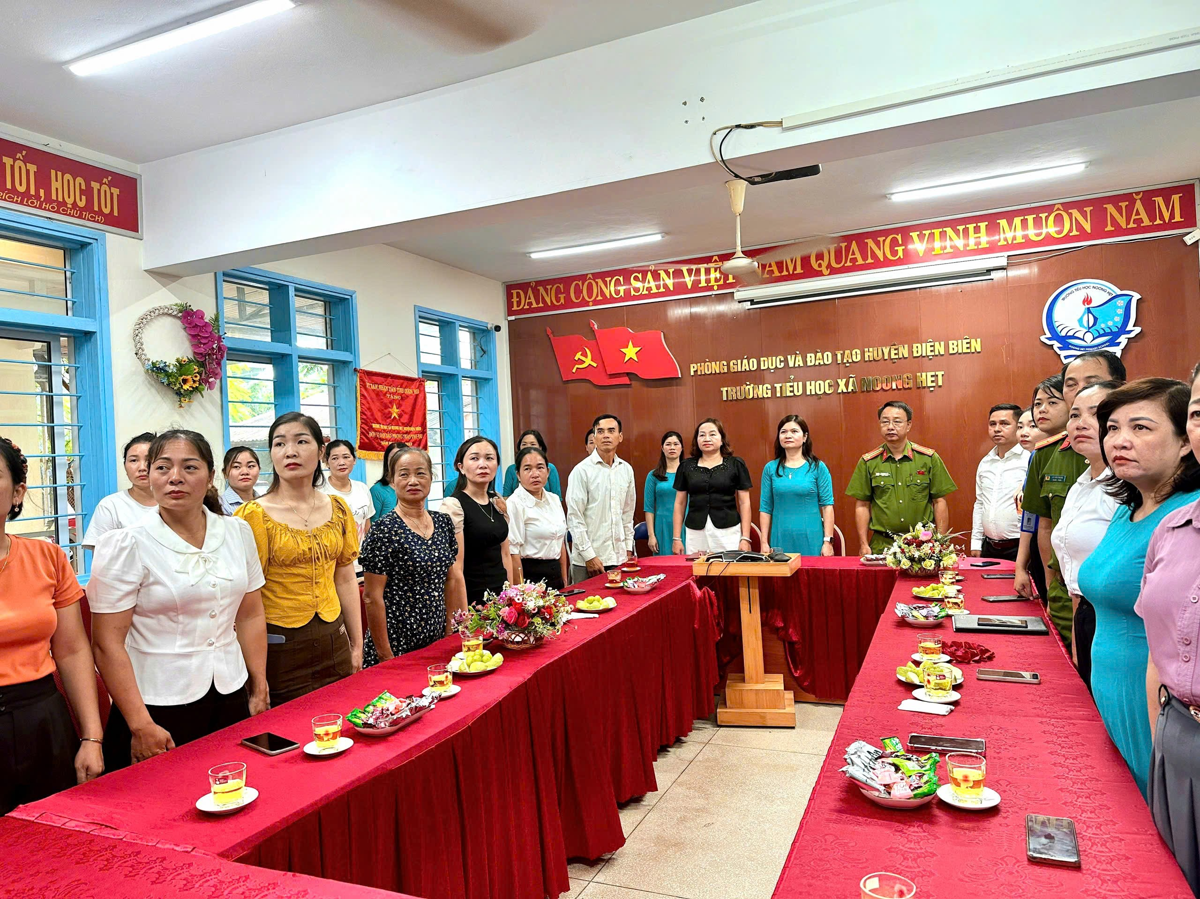
Các đồng chí lãnh đạo xã cùng thầy trò nhà trường dự Lễ khai giảng trực tuyến do Bộ giáo dục tổ chức.

Buổi lễ khai giảng năm học 2025 – 2026 khép lại trong không khí trang trọng, ấm áp và đầy hứng khởi. Đây chắc chắn sẽ là một ngày khai trường đáng nhớ, không chỉ mở ra một năm học mới hứa hẹn nhiều thành công, mà còn là dịp để mỗi thầy cô, học sinh thêm tự hào về truyền thống “Tôn sư trọng đạo” và chặng đường vẻ vang 80 năm của nền giáo dục Việt Nam.
Với tinh thần đoàn kết – sáng tạo – đổi mới, toàn thể cán bộ, giáo viên và học sinh Trường Tiểu học Noong Hẹt quyết tâm thi đua dạy tốt, học tốt, gặt hái nhiều thành tích nổi bật, chắp cánh cho những ước mơ tuổi thơ bay cao, bay xa.
